ຜູ້​ໃຫ້​ທຶນ​ເພິ່ງ​ພໍ​ໃຈ​ກັບ​ການຈັດ​ຕັ້ງ​ປະຕິບັດ​ໂຄງການ​ຍ່ອຍ​ຂອງ ທລຍ
​ໂດຍ: ​ແສງ​ອາ​ລຸນ ພິລາ​ຈັນ
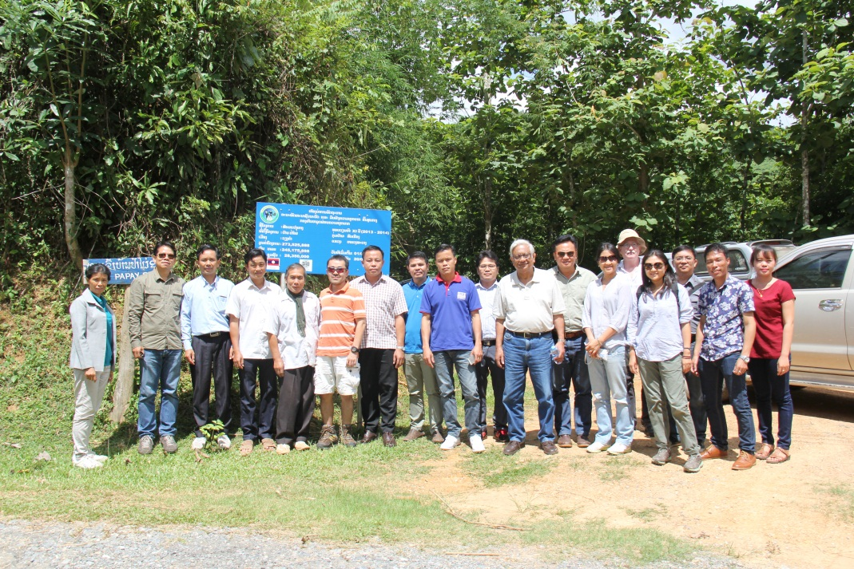
​ ໃນ​ລະຫວ່າງ​ວັນ​ທີ 9-11 ກໍລະກົດ 2016 ຜ່ານ​ມາ, ບັນດາຜູ້​ໃຫ້ທຶນ ກອງ​ທຶນ​ຫລຸດຜ່ອນ​ຄວາມທຸກ​ຍາກ (ທລຍ) ປະກອບ​ດ້ວຍ: ທະນາຄານ​ໂລກ​ແລະ ລັດຖະບານ​ອົດ​ສະ​ຕາ​ລີ ​ໄດ້​ລົງ​ ກວດກາ​ການຈັດ​ຕັ້ງ​ປະຕິບັດວຽກ​ງານ ທລຍ ​ໄລຍະ​ທີ 2 (2011-2016) ຢູ່​ແຂວງ​ຫລວງ​ພະ​ບາງ ​ແລະ ກະກຽມ ທລຍ 3 (2017-2019).
ສໍາລັບ​ການ​ລົງ​ ກວດກາ​ການຈັດ​ຕັ້ງ​ປະຕິບັດ​​ນີ້ ບັນດາ​ຜູ້​ໃຫ້​ທຶນ​ໄດ້​ໄປ​ຢ້ຽມຢາມ ​ໂຄງການ​ກໍ່ສ້າງ​ເສັ້ນທາງ ບ້ານ​ດ່ວນ​ໃຕ້, ກຸ່ມ​ນໍ້າ​ດ່ວນ, ​ເມືອງ​ນໍ້າ​ບາກ, ​ໂຄງການ​ກໍ່ສ້າງ​ຕະຫລາດ​ກະສິກໍາຊຸມ​ຊົນ​ບ້ານ​ນະຄອນ, ກຸ່ມ​ບ້ານ​ນະຄອນ, ​ເມືອງ​ນໍ້າ​ບາກ, ​ໂຄງການສ້ອມ​ແປງ​ທາງ ບ້ານ​ປ່າ​ໄຜ່, ກຸ່ມ​ສົບ​ເຮືອງ, ​ເມືອງ​ວຽງ​ຄໍາ ​ເຊິ່ງ​ເຫັນ​ວ່າ​ບັນດາ​ຜູ້​ໃຫ້​ທຶນ​ມີ​ຄວາມ​ເພິ່ງ​ພໍ​ໃຈ​ຫລາຍ​ຕໍ່​ກັບ​ການຈັດ​ຕັ້ງ​ປະຕິບັດ​ໂຄງການ​ຍ່ອຍ​ຂອງ ທລຍ ​ເພາະ​ໂຄງການ​ດັ່ງກ່າວ​ແມ່ນ​ໄດ້​ຈັດ​ຕັ້ງ​ປະຕິບັດ​ຕາມ​ຂັ້ນ​ຕອນ, ຫລັກການ ​ແລະ ລະບຽບ​ຂອງ ທລຍ ​ກໍ​ຄື​ວາງ​ແຜນ​ແຕ່​ລຸ່ມ​ຂຶ້ນ​ເທິງ ທຸກໆ​ຂັ້ນ​ຕອນ​ແມ່ນ​ຊຸມ​ຊົນ​ເປັນ​​ເຈົ້າ​ການ​ໃນ​ການຈັດ​ຕັ້ງ​ປະຕິບັດ ເປັນ​ໂຄງການທີ່​ຜູ້​ທຸກ​ຍາກ​ແທ້ໆ​ ໄດ້​ຮັບ​ຜົນ​ປະ​ໂຫຍ​ດ. ພາຍຫລັງ​ໂຄງການ​ຍ່ອຍ​ຕ່າງໆ​ທີ່​ກໍ່ສ້າງ​ສໍາ​ເລັດ ​ແລະ ມອບ​ໃຫ້​ຊຸມ​ຊົນ​ເປັນ​ຜູ້​ປົກ​ປັກ​ຮັກສາ ​ແລະ ຄຸ້ມ​ຄອງ​ນໍາ​ໃຊ້ນັ້ນ ​ເຂົາ​ເຈົ້າ​ໄດ້​ສ້າງຕັ້ງ​ລະບຽບ​ການ​ນໍາ​ໃຊ້ ​ແລະ ສ້າງ​ຕັ້ງ​ກອງ​ທຶນ​ບູລະນະ​ສ້ອມ​ແປງ​ບ້ານ​ທຸກໆ​ໂຄງການ​ຍ່ອຍ.
ທ່ານ ຊາ​ໂຕ​ຊິ ອິຊິ​ຮາ​ຣາ, ຊ່ຽວຊານ​ອາວຸ​ໂສ​ດ້ານ​ພັດທະນາ​ສັງຄົມ, ຜູ້​ຊີ້​ນໍາ​ວຽກ​ງານ ທລຍ ຈາກ​ທະນາ​ໂລກ ກ່າວ​ວ່າ: “ຂ້າພະ​ເຈົ້າ​ເຫັນວ່າການ​ຈັດ​ຕັ້ງ​ປະຕິບັດ​ໂຄງການ​ຍ່ອຍ​ຂອງ ທລຍ ​ໄດ້​ມີ​ລະບົບ​ລະບຽບ​ດີ, ມີ​ປະສິດ​ຕິ​ພາບ ​ແລະ ປະສິດ​ຕິ​ຜົນ ທຸກໆ​ໂຄງການ​ຍ່ອຍ​ແມ່ນ​ຊົນ​ເຜົ່າ ​ແລະ ຜູ້​ທຸກ​ຍາກ​ທີ່​ສຸດ​ໄດ້​ຮັບ​ຜົນ​ປະ​ໂຫຍ​ດ​ໂດຍ​ກົງ ​ເຊິ່ງ​ເຫັນ​ວ່າ​ເປັນ​ການ​ລົງທຶນ​ທີ່​ເໝາະ​ສົມ ​ແລະ ຖືກ​ເປົ້າ​ໝາຍ​ທີ່​ສຸດ“.
“​ແຕ່​ເຖິງ​ຢ່າງ​ໃດ​ກໍ​ດີ ສໍາລັບ​ທິດ​ທາງ​ໃນ​ຕໍ່ໜ້າ​ກໍ​ຄື ທລຍ 3 ຂ້າພະ​ເຈົ້າ​ຄິດ​ວ່າ​ຢາກ​ໃຫ້ ທລຍ ​ເອົາ​ໃຈ​ໃສ່​ຕື່ມ​ໃນ​ດ້ານ​ການ​ຕິດຕາມ​ກວດກາ ຄວາມ​ຍືນ​ຍົງ​ຂອງ​ໂຄງການ​ຍ່ອຍ​ຕ່າງໆ ​ເພື່ອ​ເຮັດ​ແນວ​ໃດ​ໃຫ້​ໂຄງການ​ຍ່ອຍ​ຕ່າງ​ໆ​ຖືກ​ນໍາ​ໃຊ້​ຢ່າງ​ກຸ້ມ​ຄ່າ ​ແລະ ມີຄວາມ​ຍືນ​ຍົງ“. ​

